Anexa Nr.3
Cărucior metallic pe rotile pentru transportarea alimentelor
500 cm

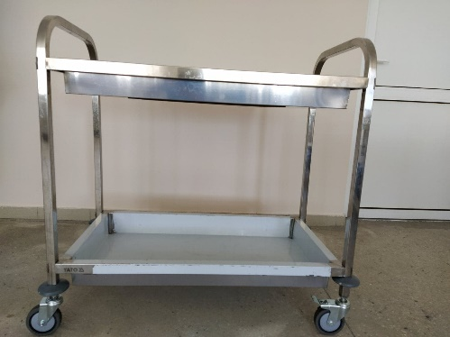

950 cm

950 cm

